97.01 1
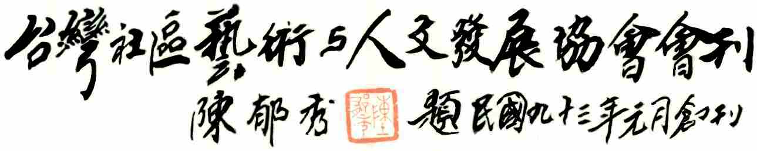

發行日期：民國九十七年一月十五日
發行機關：台灣社區藝術與人文發展協會
發 行 人：廖昭昌
發行地址：台北市大安區和平東路三段49號2樓之4
電 話：(02)2708-1348 傳真：(02)2706-2481
網 址：http://home.kimo.com.tw/taiwanarts2004
E-mail：taiwanarts2004@yahoo.com.tw

印刷品
第三十六期
96 11 27 台北市政府文化局來函告知本會已通過文化局「社區文化類」補助案之初審。
96 11 29 教育部來函同意本會所送「社區親子音樂欣賞學習推廣計畫」成果報告備查。
96 11 30 本會召開第二屆第四次理、監事會議，地點於本會辦公室。
96 12 07 教育部藝文補助案「社區親子音樂欣賞學習推廣計畫」已撥款予執行單位。
96 12 10 教育部同意本會所送「第一屆全球網路作文徵選活動」之成果報告等資料核結備查。
96 12 13 教育部藝文補助案「第一屆全球網路作文徵選活動」已撥款予執行單位。
96 12 13 本會歡迎新會員臺中市土庫社區發展協會理事長黃冠廷入會。
96 12 16 台灣原住民婦女陽光協會理事長劉丁妹於市長官邸藝文沙龍舉辦新書發表會特邀本會參加。
96 12 20 獲佛光分會長宋彩玉小姐等人熱心贊助第三屆兆如系列音樂會活動6,000元。
96 12 22 本會舉辦之「第三屆台北市關懷社區歲末聯歡系列音樂會」於木柵兆如安養護中心圓滿落幕。
協會大事記

九十七年一月刊

2 97.01

97.01 3

97.01 4

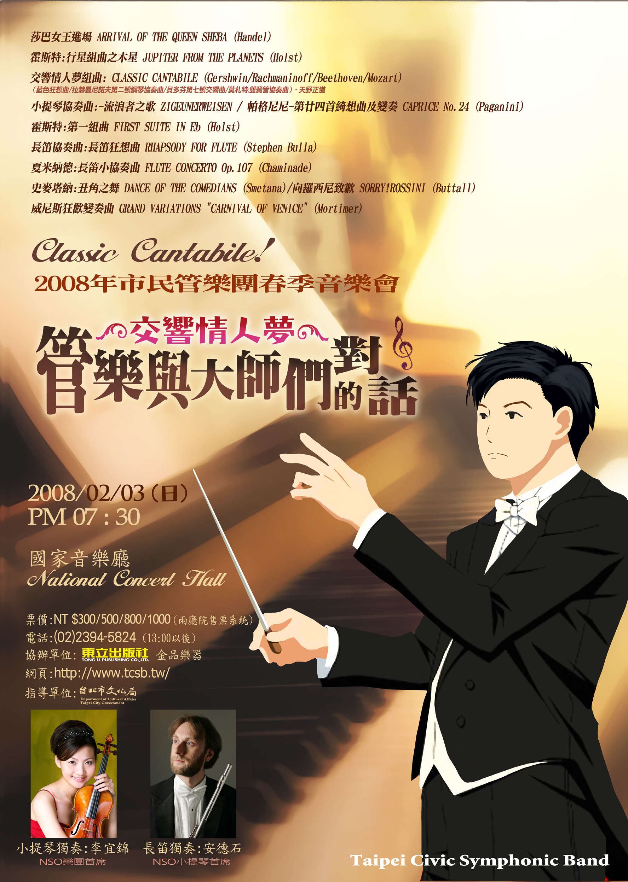
交響情人夢:管樂與大師們的對話
2008年市民管樂團春季音樂會
Classic Cantabile!━2008 T.C.S.B. Spring Concert
國家音樂廳 National Concert Hall
2008/02/03(日) 19 :30 NT$300/500/800/1000
市民管樂團 指揮:沈明尚 小提琴獨奏:李宜錦 長笛獨奏:安德石
指導單位: 臺北市政府文化局 協辦單位:東立出版社

如歌般的TCSB樂團，週日晚的交響情人夢，充滿了清木首席的流浪者之歌，
真澄磅礡的行星組曲，台灣首演的長笛狂想曲、威尼斯狂歡節變奏曲、華麗的席巴女王進場，魔鬼聲音的帕格尼尼第廿四首綺想曲，還有還有…吹豎笛的野田妹、薩克斯風的黑木君、低音號的法蘭蘇，英挺帥氣的千秋指揮，市管與NSO大師們的精彩對話絕無冷場，感受管樂狂熱的你怎能缺席！
曲目:
交響情人夢組曲:〈藍色狂想曲/拉赫曼尼諾夫第二號鋼琴協奏曲/
貝多芬第七號交響曲/第八號:悲愴/莫札特:雙簧管協奏曲〉
小提琴獨奏曲:薩拉沙提-流浪者之歌/帕格尼尼-第廿四首綺想曲
長 笛獨奏曲:長笛狂想曲/夏米納德長笛小協奏曲
史麥塔納:丑角之舞/韓德爾:席巴女王進場/霍斯特:行星組曲之木星/
威尼斯狂歡變奏曲/向羅西尼致歉/帕格尼尼幻想變奏曲

